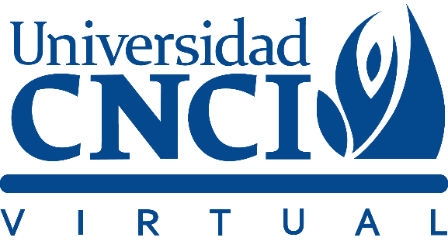

M2 Calidad total FIN C

Actividad 2

| **Tutor:** | **Myrthala Flores Fraustro** |
| --- | --- |
| **Estudiante:** | **José Ramón Ibáñez Posadas** |
| **Matricula:** | **BNL098377** |

| San Nicolás de los Garza, Nuevo León | domingo, 23 de Febrero de 2025 |
| --- | --- |

Introducción

En el mundo actual, donde la competitividad y la eficiencia son claves para el éxito de las organizaciones, el uso correcto de herramientas se ha convertido en un factor determinante. Estas herramientas no solo facilitan la ejecución de tareas, sino que también permiten optimizar recursos, mejorar la calidad de los productos o servicios y fomentar la innovación. Personalmente, considero que su implementación adecuada es fundamental para alcanzar los objetivos estratégicos de cualquier empresa. Además, creo que el conocimiento y la aplicación de estas herramientas son habilidades indispensables para los profesionales del siglo XXI. Por último, estoy convencido de que su uso no solo beneficia a las organizaciones, sino también a los empleados, al crear entornos de trabajo más organizados y eficientes.

Desarrollo

Resumen

La norma ISO 9001 es un estándar internacional que establece los requisitos para un sistema de gestión de calidad (SGC). Su objetivo es ayudar a las organizaciones a mejorar la satisfacción del cliente, optimizar procesos y garantizar la calidad de productos y servicios. A continuación, se describen los aspectos clave de la norma:

**a) Gestión de calidad**

La gestión de calidad es el conjunto de actividades coordinadas para dirigir y controlar una organización en lo relativo a la calidad. ISO 9001 se enfoca en la mejora continua, la satisfacción del cliente y el cumplimiento de requisitos legales y reglamentarios. La norma promueve una cultura de calidad en todos los niveles de la organización, asegurando que los procesos sean eficientes y efectivos.

**b) Importancia de la norma**

ISO 9001 es importante porque proporciona un marco estandarizado para implementar un sistema de gestión de calidad. Esto permite a las organizaciones:

* Mejorar la eficiencia operativa.
* Aumentar la confianza de los clientes.
* Acceder a nuevos mercados (muchos clientes exigen esta certificación).
* Reducir errores y costos asociados a la no calidad.

**c) Enfoque**

El enfoque de ISO 9001 se basa en:

* **Enfoque al cliente:** Satisfacer las necesidades y expectativas del cliente es prioritario.
* **Liderazgo**: Los líderes deben comprometerse con la calidad y establecer una dirección clara.
* **Participación del personal**: Todos los empleados deben estar involucrados en la mejora continua.
* **Enfoque basado en procesos**: Los procesos deben gestionarse de manera integrada para lograr resultados eficientes.
* **Mejora continua**: La organización debe buscar constantemente oportunidades para mejorar.

**d) Metodología**

La implementación de ISO 9001 sigue una metodología estructurada:

* **Planificación**: Identificar procesos, objetivos y requisitos.
* **Implementación**: Aplicar los procesos y controles necesarios.
* **Verificación**: Monitorear y medir los procesos para asegurar su efectividad.
* **Mejora**: Tomar acciones correctivas y preventivas para optimizar el sistema.

**e) Costos**

Los costos asociados a la certificación ISO 9001 incluyen:

* **Costos de implementación**: Capacitación, documentación y consultoría.
* **Costos de auditoría**: Pago a organismos certificadores.
* **Costos de mantenimiento**: Auditorías internas, actualización de procesos y recertificación periódica. Aunque estos costos pueden ser significativos, se ven compensados por los beneficios a largo plazo, como la reducción de errores y el aumento de la eficiencia.

**f) Elementos**

Los elementos clave de un sistema de gestión de calidad según ISO 9001 incluyen:

* **Contexto de la organización**: Identificar factores internos y externos que afectan la calidad.
* **Liderazgo**: Compromiso de la alta dirección.
* **Planificación**: Establecer objetivos y acciones para alcanzarlos.
* **Soporte**: Recursos, competencias y comunicación.
* **Operación**: Control de procesos, diseño y desarrollo.
* **Evaluación del desempeño**: Monitoreo, medición y auditorías internas.
* **Mejora**: Acciones correctivas y preventivas.

La certificación ISO 9001 es una herramienta fundamental para las organizaciones que buscan mejorar su gestión de calidad. Su enfoque en la mejora continua, la satisfacción del cliente y la eficiencia de procesos la convierte en un estándar reconocido a nivel mundial. Aunque su implementación requiere inversión, los beneficios superan los costos, ya que contribuye a la competitividad y sostenibilidad de la organización.

Díptico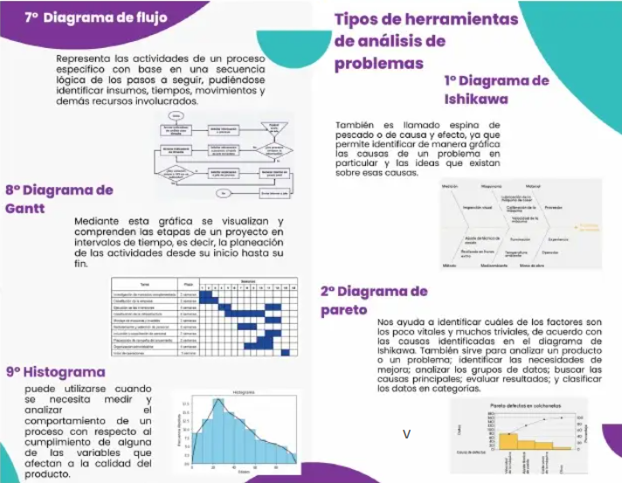

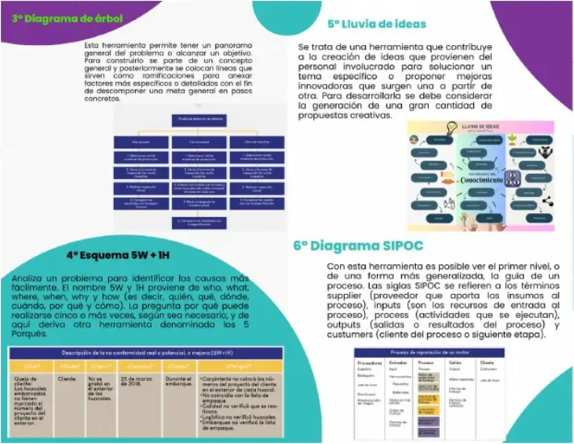

Conclusión

En conclusión, el uso correcto de herramientas en los procesos organizacionales es esencial para garantizar la eficiencia, la calidad y la satisfacción del cliente. Desde mi punto de vista, estas herramientas no solo son un apoyo técnico, sino también un reflejo de la cultura de mejora continua que debe predominar en las organizaciones. Personalmente, creo que su aplicación adecuada puede marcar la diferencia entre el éxito y el fracaso de un proyecto. Además, estoy seguro de que, en un futuro, la innovación en herramientas seguirá transformando la forma en que las empresas operan, por lo que es crucial mantenerse actualizado y aprovechar al máximo estas tecnologías. Finalmente, considero que su uso no solo debe ser responsabilidad de los líderes, sino de todos los miembros de la organización, ya que el trabajo en equipo es clave para lograr resultados óptimos.

**Bibliografía**

